اسم التدريسي
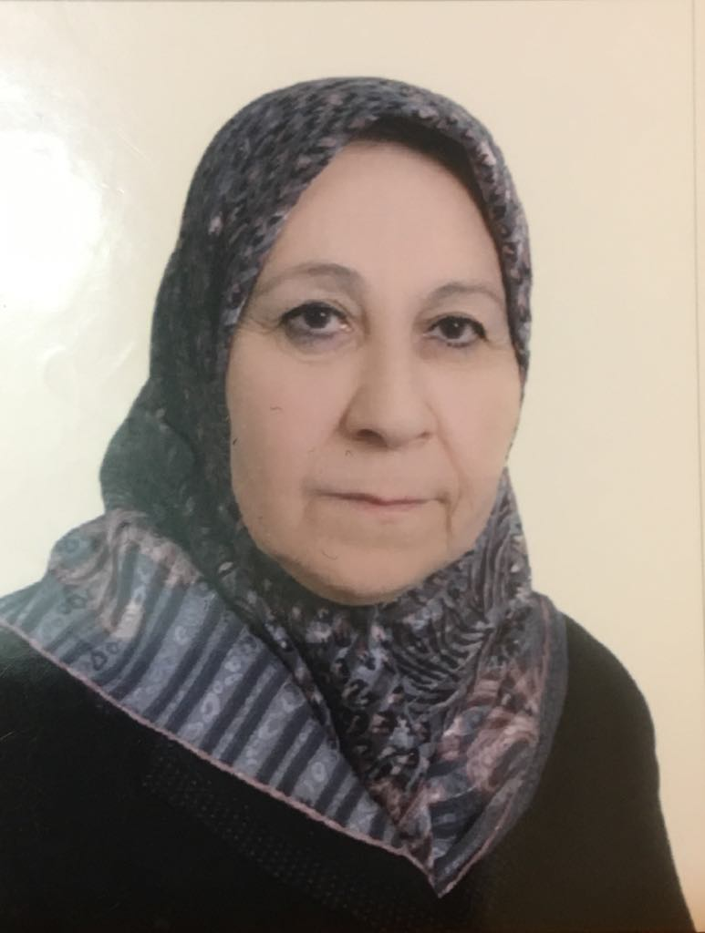
الشهادة واللقب العلمي

موبايل : 07738499131
الـبريد الالكـــتروني :faiza.alkattan56@gmail.com
كلية التربية للبنات – جامعة الموصل – الموصل - العراق

المؤهلات التعليمية

- شهادة الماجستير في التفسير وعلوم القران (2013)
جامعة العلوم الاسلامية العالمية – عمان, الاردن.
- شهادة البكالوريوس في علوم القران والتربية الاسلامية (2007)
جامعة الموصل – الموصل, العراق.

الخبرات العملية

- تدريسية \ كلية تربية بنات \ جامعة الموصل (2013_ حاليا)
- معاونة مدير الاقسام الداخلية \ جامعة الموصل (2004-2008)
- مسؤولة ذاتية \ مستشفى سد الموصل (1986-1995)
- مسؤولة قسم الايرادات\ رئاسة صحة نينوى (1983- 1985)
- مدققة حسابات\ رئاسة صحة نينوى (1979- 1982)
الجوائز التي حصلت عليها:

- شكر وتقدير من قبل وزير التعليم العالي والبحث العلمي (16-7-2007).
- منحة مالية موجهة من قبل وكيل وزير التعليم العالي والبحث العلمي (4-7-2007).
- شكر وتقدير من قبل وكيل الاشراف والتقويم العلمي(6-6-2005).
- شكر وتقدير من قبل رئيس جامعة الموصل (12-5-2005).
- شكر وتقدير من قبل رئيس الاشراف والتقويم العلمي (26-5-2004).
- شكر وتقدير من قبل رئيس جامعة الموصل (13-5-2004).
- شكر وتقدير من قبل مؤسسة الاغاثة الانسانية (22-12-2003).

المهارات

- اجادة استخدام كافة برامج النشر المكتبي وتطبيقات الحزم المكتبية.
- ادارة تربوية.

